Risikobasert kontrollplan for tilskudd til skogkultur og utbetalinger fra skogfond mal

Om kontrollplanen
Kontrollplanen skal være styrende for hvilke søknader som plukkes ut til kontroll og hvilke som ikke plukkes ut til kontroll. Kontrollplanen skal bygge på risikovurderinger av ordningene. Lokale retningslinjer (her bør det være lenke til kommunens nettside med retningslinjene) skal inngå i risikovurderingene. Kommunen skal hvert år utarbeide en risikobasert kontrollplan, som skal være oppdatert før behandlingen av søknader for det aktuelle året starter.

Ordningene som kontrollplanen gjelder for
- Tilskudd til skogkultur, jf. forskrift om tilskudd til nærings- og miljøtiltak § 4, herunder
  - Tilskudd til skogkulturtiltak
  - Tilskudd til tettere planting som klimatiltak
  - Tilskudd til gjødsling som klimatiltak
- Krav om utbetalinger fra skogfond, jf. forskrift om skogfond o.a., til
  - Skogkulturtiltak
  - Veitiltak som ikke er tilskuddsberettiget (f.eks. veivedlikehold)

Ansvarsfordeling
Ansvarlig for risikovurderingene og kontrollplanen:
Ansvarlig(e) for gjennomføring av kontrollene:

Overordnede krav
Kommunen skal gjennomføre risikobaserte feltkontroller av minst 5 prosent av alle omsøkte tiltak i ordningene nevnt over hvert år (minst 3 feltkontroller, hvis antall omsøkte tiltak er under 60). Ett tiltak defineres som én registreringslinje i søknadsskjemaet eller fagsystemet.
Kontrollene skal som hovedregel gjennomføres FØR utbetaling fra skogfondet.
Tiltak som godkjennes som grunnlag for tilskudd og/eller bruk av skogfond skal være kvalitetsfremmende, samt skogfaglig, økonomisk og miljømessig forsvarlige.
Dokumentkontroll skal gjennomføres i alle saker, jf. retningslinjer fra Landbruksdirektoratet.

Hjelpemidler ved gjennomføring av kontrollarbeidet
Veiledning om risikobasert kontroll, risikovurderinger og kontrollplan, samt veiledning om feltkontrollene finnes på Landbruksdirektoratets nettside.
Rapport 29. «Grunndata for kontrollerte tiltak i kommunene» i skogfondssystemet ØKS er et hjelpemiddel for kommunene til å holde oversikt over alle omsøkte tiltak og gjennomførte kontroller.

Arkivering og bruk av kontrollplanen
Kontrollplanen skal arkiveres i kommunen slik at den er tilgjengelig for aktuelle saksbehandlere og ledere og kan fremvises på forespørsel fra overordnede tilskuddsmyndigheter, regionale eller nasjonale. Kontrollplanen er ikke et offentlig dokument og skal ikke publiseres.
Kontrollplanen for 20XX (det aktuelle år) ligger i arkivsak xxxx/xxxxx.
Når kontrollplanen er utfylt med tiltak som skal kontrolleres (identifisert med skogfondskonto), er kontrollplanen skriftlig dokumentasjon for hvorfor den enkelte søknad er plukket ut til kontroll.

Risikovurderinger – risikoindikatorer ved søknadene
Under følger to ulike forslag til tabell for risikovurderinger - kommunen kan velge en av disse.
Risikoindikator | Lav risiko | Middels risiko | Høy risiko | Tiltak som skal kontrolleres i 20xx
Høy kostnad |  |  | - Tiltak med høy total kostnad
Ikke skogfaglig forsvarlig |  | - Tiltaket er ikke kvalitets-fremmende
Ikke miljømessig/økologisk forsvarlig |  | - Det er behov for å kontrollere om nødvendige hensyn til kantsoner, stier og løyper er tatt | - Tiltaket berører en registrert nøkkelbiotop/ miljøverdi
Ikke økonomisk forsvarlig |  | - Skogeier har fått tilskudd/skogfond til samme areal/tiltak flere ganger | - Tiltak med høy kostnad pr. dekar eller enhet
Egen arbeidskraft |  |  | - Tiltak med høy sats for eget arbeid  - Ungskogpleie med dekarkostnad over en grense satt av kommunen
Skogeierhistorikk |  | - Nye skogeiere  - Skogeiere som bruker skogfond hyppig  - Skogeiere som bruker skogfond sjelden | - Skogeiere som har oppgitt feil i tidligere søknader
Tiltaket er ikke tilskuddsberettiget |  |  | - Ungskogpleie gjennomført i h.kl. 3  - Førstegangs planting ført som suppleringsplanting
Mangelfulle eller ulogiske opplysninger i søknad

Risikonivå | Prioritering kontroll | Konkrete risikoindikatorer | Kontrollerte tiltak i 20xx  (Type tiltak og gbnr./S-konto)
Høy | Prioriteres for kontroll i felt, bør kontrolleres | - Tiltak med høy totalkostnad, over x kr  - Tiltak med høy kostnad  - Ungskogpleie, x kr pr. dekar  - Planting, x kr pr. enhet  - Grøfterensk, x kr pr. meter  - Markberedning, x kr pr. dekar  - Tiltak med høy sats for eget arbeid, over x kr/daa  - Skogeiere som har oppgitt feil i tidligere søknader  - Tiltaket berører en registrert nøkkelbiotop/ miljøverdi  - Det er usikkert om tiltaket er kvalitetsfremmende eller tvil om profesjonaliteten i utførelsen  - Ungskogpleie gjennomført i h.kl. 3
Middels | Kan kontrolleres i felt | - Førstegangs planting ført som suppleringsplanting  - Behov for å kontrollere om nødvendige hensyn til kantsoner, stier og løyper er tatt  - Skogeier har fått tilskudd/skogfond til samme areal/tiltak flere ganger  - Nye skogeiere  - Skogeiere som bruker skogfond hyppig  - Skogeiere som bruker skogfond sjelden
Lavt | Kontroll ikke nødvendig | - Stikkprøvekontroll etter tilfeldig utvalg, dersom kravet til 5 % kontroll ikke er oppfylt

Registrere kontroll i fagsystemet
- Før kontrollen gjennomføres i felt, markeres det i fagsystemet ØKS at tiltaket er plukket ut til kontroll:
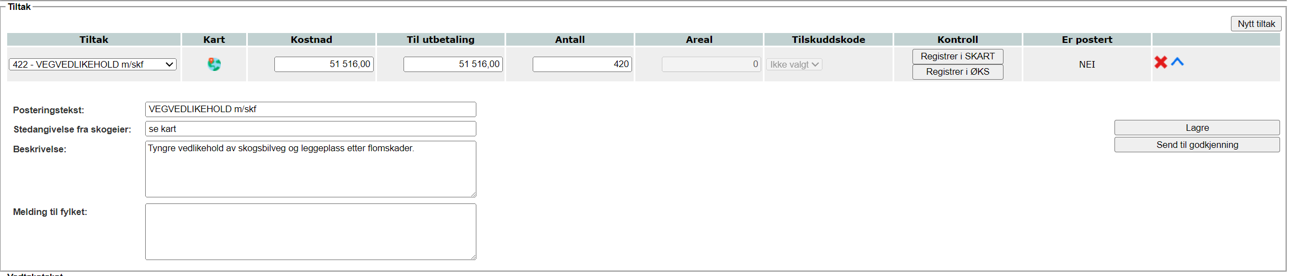
- Dersom kontrollen skal registreres i feltappen SKART (anbefales!), trykkes «Registrer i SKART».
- Dersom kontrollen skal registreres i ØKS, trykkes «Registrer i ØKS».
- Registrere kontroll i SKART-appen:
  - Dersom tiltaket er elektronisk kartfestet i ØKS, vises polygonen i SKART. Dersom tiltaket ikke er digitalt kartfestet i ØKS, vises eiendommens driftssenter i kartet i SKART.
  - I tillegg til eventuell kartfesting, følger tiltakets grunnopplysninger med til SKART.
  - Brukerveiledning SKART 2024.pdf
  - Etter at alle parametere er registrert, trykker kommunen «Godkjent» eller «Ikke godkjent», og kontrollen sendes til ØKS.
- Registrere kontroll i ØKS:
  - Dersom feltkontrollen skal registreres i ØKS, må resultatet av kontrollen føres inn i ØKS i etterkant.
- Når et tiltak er plukket ut til kontroll, skal alle felt med kontrollinformasjon skal være riktig utfylt, og kontrollen skal ha status «Godkjent» eller «Ikke godkjent».
- Dersom et tiltak feilaktig er sendt til kontroll i SKART, kan det trekkes tilbake til ØKS ved å trykke på knappen «Trekk tilbake».
- Hvis et tiltak feilaktig er trukket ut til kontroll, kan kontrollen slettes. Da må en trykke på knappen «Rediger kontroll», og en kommer til siden med kontrollinformasjon:
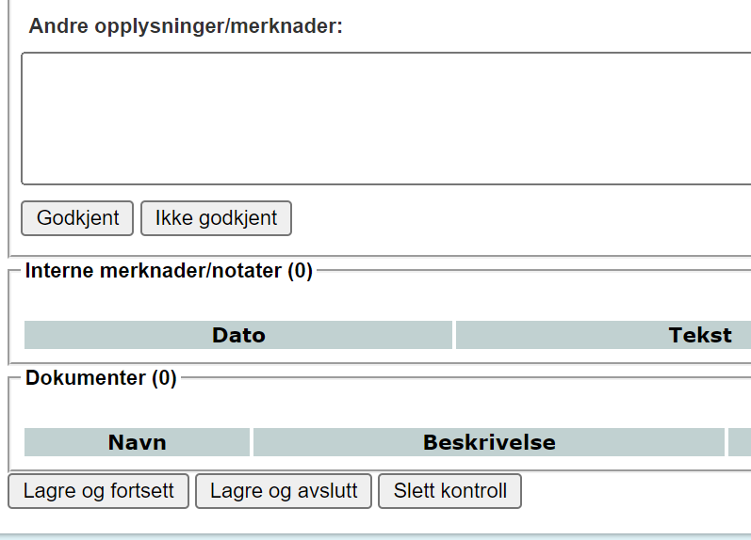

Etterarbeid kontroll
- Feltkontrollen og resultatet av den bør beskrives i vedtaksbrevet til skogeier.
- Eventuelle avvik mellom omsøkte verdier og verdier som kommunen godkjenner, må beskrives i vedtaket til skogeier.
- Eventuelt utfylt kontrollskjema med signatur fra skogeier skal ligge som vedlegg i saken.
- Dersom det skal registreres informasjon om kontrollen etter at den er avsluttet, kan en gjenåpne kontrollen:

